КЛАССНЫЙ ЧАС
«Спорт в нашей жизни»

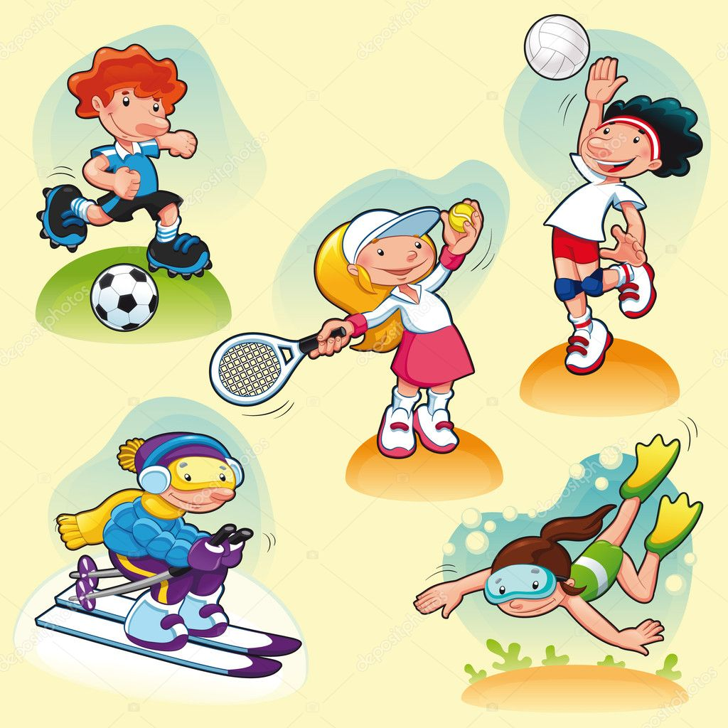

Ход мероприятия
Цель: закрепить знания о различных видах спорта, об Олимпиаде; развивать интерес к различным видам спорта, желание заниматься спортом.
Учитель. Каждый из нас при рождении получает замечательный подарок – здоровье. Поэтому привычка сохранять здоровье – это залог нормальной жизни для человека. А сформироваться эта привычка сможет только тогда, когда сам человек будет постоянно и регулярно заниматься тем, что приносит ему пользу: физической культурой, спортом, закаляться, правильно питаться и хорошо отдыхать!
Давайте вспомним наших прославленных олимпийцев, которые стали чемпионами в разные годы.
(презентация «Олимпийские чемпионы СССР и России».
Что же такое физкультура и что такое спорт?
Физическая культура - составная часть общей культуры. Она не только укрепляет здоровье, но и избавляет от некоторых врожденных и приобретенных недугов. Заниматься физкультурой - это значит систематически выполнять физические упражнения, соблюдать режим жизни и правила гигиены, закаливать организм, умело пользуясь солнцем, воздухом и водой. Физическая культура нужна людям и физического и умственного труда. Но особенно она необходима детям и подросткам, так как в их возрасте закладывается фундамент физического развития и здоровья.
Занятия физической культурой можно поставить на один уровень с изучением основных школьных предметов - русского языка и математики.
Составная часть физкультуры - спорт. Заниматься спортом - это значит, путем упорных тренировок и постепенно возрастающих нагрузок добиваться высоких результатов в соревнованиях. Чтобы не причинить вреда организму, необходим регулярный врачебный контроль и самоконтроль спортсмена. Чрезмерное увлечение спортом и несоблюдение указаний учителя физкультуры и тренера могут вызвать переутомление, и тогда вместо пользы спортивные занятия принесут вред.
Установлено, что школьники, систематически занимающиеся спортом, физически более развиты, чем их сверстники, которые не занимаются спортом. Они выше ростом, имеют больший вес и окружность грудной клетки, мышечная сила и жизненная емкость легких у них выше. Рост юношей 16-17 лет, занимающихся спортом, в среднем 170,4 см, а у остальных он равен 163,6 см, вес соответственно-62,3 и 52,8 кг. Занятия физкультурой и спортом тренируют сердечно - сосудистую систему, делают ее выносливой к большим нагрузкам. Физическая нагрузка способствует развитию костно-мышечной системы.
Утренняя гимнастика, уроки физкультуры, занятия в спортивных секциях, подвижные игры и спортивные развлечения, туризм - все это укрепляет здоровье и предохраняет организм от заболеваний.
Учитель:
А сейчас небольшая анкета «Здоровы ли вы физически?» На столах у вас лежат листочки. Ответьте мне на 6 вопросов. За ответ «а» - получаете 4 балла, «б» - 3 балла, «в» - 2 балла, «г» - 1 балл.
Анкета «Здоровы ли вы физически?»
1. Как часто вы занимаетесь физическими упражнениями?
а) четыре раза в неделю
б) два-три раза в неделю
в) один раз в неделю
г) иногда
2. Какое расстояние проходите пешком за один день?
а) 4 км
б) около 4 км
в) менее 1,5 км
г) 500 метров
3. Если перед вами будет стоять выбор: идти по лестнице или использовать лифт, вы
а) поднимусь всегда по лестнице
б) поднимусь по лестнице, если нет груза
в) иногда воспользуюсь лестницей
г) всегда буду пользоваться лифтом
4. По выходным дням вы
а) несколько часов работаете по дому
б) целый день в движении, но без физического труда
в) совершаете несколько коротких прогулок
г) читаете и смотрите телевизор
5. Курите ли Вы?
а) Нет
б) Изредка
в) Да
г)Более 10 сигарет в день
6. По-вашему мнению, здоровый образ жизни – это…?
а) Занятия физической культурой и спортом
б) Отказ от вредных привычек
в) Закаливание
г) Личная гигиена
Подведение итогов:
Ø Если вы набрали 10-15 баллов, то вы ленивы и вам необходимо заняться физическими упражнениями;
Ø Если вы набрали 16-20 баллов, то ваша двигательная активность на среднем уровне;
Ø Если вы набрали 21 баллов и более, то ваша двигательная активность в норме.
Конкурсы:
1. Ответить на вопросы:
- Как называется обувь для игры в регби? (Буцы)
- Название площадки, на которой выступают боксёры? (ринг)
- В каком виде спорта прославился Алексей Ягудин? (фигурное катание)
- Общее название домашнего животного и гимнастического снаряда? (конь)
- Самый титулованный хоккеист мира? (Вячеслав Фитисов)
- Сколько минут идет футбольный матч? (90 минут)
- На чем передвигаются биатлонисты? (лыжи)
- Название саней, на которых спускаются с горы бобслеисты? (боб)
- Спортивная игра с мячом и битой. (Бейсбол)
- Сплав по бурной воде на надувных лодках. (Рафтинг)
- Какой вид спорта для одних может быть легким, а для других тяжелым? (Атлетика)
- Вспомните девиз Олимпийских игр. («Быстрее, выше, сильнее»)
- Большие кольцевые гонки на болидах. («Формула-1»)
- Как называется крупнейшая фирма в Германии, выпускающая спортивные товары? («Адидас»)
- Как называют молодого спортсмена? (Юниор)
2. Угадай-ка.
хоккей - брусья
футбол - винтовка
волейбол - «угловой»
фигурное катание - период
биатлон - спуск
гимнастика - кольцо
лыжи - пируэт
бокс - сетка
баскетбол - раунд
3. Назвать фильмы, телепередачи о спорте.
Достижения нашей школы
Многие ребята в нашей школе очень любят спорт. Они принимают участие во всех школьных спортивных мероприятиях, защищают честь нашей школы на районных, областных соревнованиях, занимая призовые места.
А сейчас я предлагаю вам вспомнить наших выпускников, для которых спорт стал частью дальнейшей жизни. Они выбрали спорт….. (видео ролик «Наши спортсмены»)

